PEMERINTAH KOTA PAGAR ALAM

DINAS KOMUNIKASI DAN INFORMATIKA

Jl. Laskar Wanita Mentarjo Komplek Perkantoran Gunung Gare Kota Pagar Alam

Nomor  Sifat  Lampiran  Perihal | : 050/ 194 /DISKOMINFO /2017  : Penting  :  : Pemberitahuan Gangguan Aplikasi SPSE di LPSE Kota Pagar Alam | Pagar Alam, 23 Agustus 2017  Kepada Yth.  Kepala Bagian Pengadaan Barang/Jasa Pemerintah Kota Pagar Alam  di –  Pagar Alam

Sehubungan dengan adanya gangguan aplikasi SPSE pada LPSE Kota Pagar Alam yang terjadi pada hari Rabu tanggal 16 Agustus 2017 kronologis gangguan dapat dijelaskan sebagai berikut :
- Tanggal 16 Agustus 2017 terjadi error page di web LPSE Kota Pagar Alam (terlampir)
- Analisa sementara gangguan ini disebabkan oleh partisi hardisk aplikasi pada server LPSE yang mengalami permasalahan akibat dari over kapasitas file system.
- Akibat dari hal tersebut diatas adalah layanan aplikasi LPSE Kota Pagar Alam tidak bisa diakses sebagaimana mestinya.
Langkah perbaikan yang sedang dilaksanakan adalah sebagai berikut :
- Proses recovery HDD Aplikasi SPSE LPSE Kota Pagar Alam
- Instalasi Aplikasi SPSE LPSE Kota Pagar Alam
- Update versi aplikasi SPSE oleh LKPP Jakarta apabila aplikasi telah kembali normal.
- Estimasi perbaikan gangguan aplikasi SPSE LPSE Kota Pagar Alam dapat berjalan normal pada hari Sabtu, 26 Agustus 2017.
Sehubungan dengan adanya pelaksanaan lelang elektronik yang sedang berjalan di Bagian Pengadaan Barang dan Jasa Kota Pagar Alam disarankan untuk menyusun kembali (pemunduran jadwal/tahapan lelang) dengan mempedomani peraturan yang terkait Pengadaan Barang dan Jasa Pemerintah.
Demikian disampaikan, atas perhatian dan kerjasamanya diucapkan terima kasih.

Pagar Alam, Agustus 2017

dto

Ketua LPSE Kota Pagar Alam

Lampiran. : Gangguan Server Sistem Pengadaan Secara Elektronik (SPSE) di LPSE Kota Pagar Alam

NO | KONDISI NORMAL | KONDISI LPSE SAAT INI
11. | Tampilan layar/ antar muka (contoh)  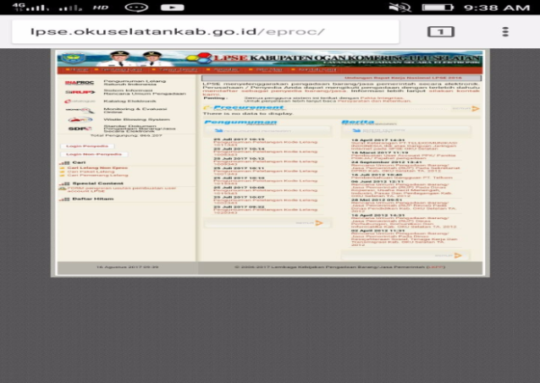 | 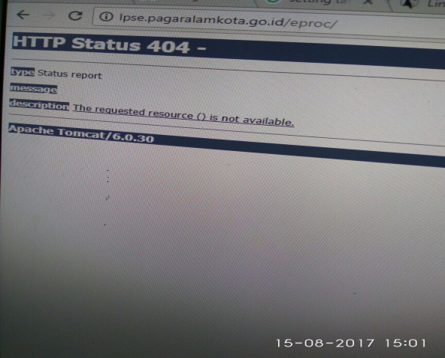
22. | Kondisi login server (contoh)  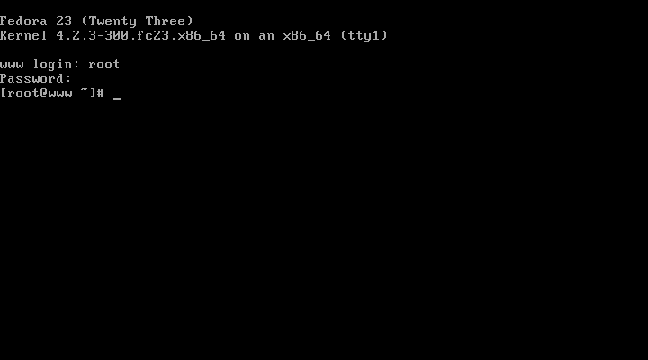 | 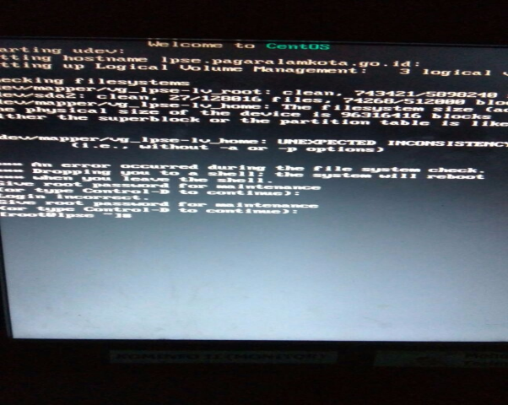

PEMERINTAH KOTA PAGAR ALAM

DINAS KOMUNIKASI DAN INFORMATIKA

Layanan Pengadaan Secara Elektronik (LPSE)

Jl. Laskar Mentarjo Kompleks Perkantoran Gn.Gare
Pemerintah Kota Pagar Alam

BERITA ACARA GANGUAN SYSTEM
Nomor :050 /195/LPSE/Diskominfo/2017

Pada hari ini rabu tanggal enam belas bulan delapan tahun dua ribu tujuh belas (16-08-2017), telah terjadi gangguan pada aplikasi SPSE LPSE Kota Pagar Alam dengan penjelasan sebagai berikut :

- Informasi Aplikasi :
NNo | Aplikasi | Versi | Keterangan
1. | Aplikasi SPSE | - Versi 3.6.0 | Gangguan pada file system aplikasi yang menyebabkan aplikasi tidak bisa berjalan sebagaimana mestinya.

- Hasil Pemeriksaan / analisa kerusakan :
- Penyebab
- Adanya corrupt pada partisi hard disk (hdd) aplikasi SPSE LPSE Kota Pagar Alam akibat terjadi mal fungsi pada hdd.
- Partisi hdd yang corrupt memuat file system dan aplikasi yang mengakibatkan gagal dimount.
- Akibat
- Aplikasi SPSE LPSE Kota Pagar Alam tidak dapat berjalan sebagaimana mestinya
- Data base dan file upload tidak dapat diakses
- Rencana perbaikan
- Rencana Maintenance
- Memperbaiki partisi hdd yang mengalami corrupt.
- Recovery hdd yang mengalami kerusakan.
- Backup dan recovery data SPSE
- Perkiraan waktu
- Waktu yang diperlukan adalah 10 hari kerja
- Penambahan waktu perbaikan akan diberitahukan apabila ditemukan kerusakan yang berbeda.

Demikianlah Berita Acara Kerusakan ini dibuat untuk dipergunakan seperlunya, atas perhatiannya diucapkan terimakasih.

Pagar Alam, Agustus 2017

dto

Ketua LPSE Kota Pagar Alam

